附件2：

培训报名操作指南

一、注册并登录

（1）请通过以下链接进入报名系统：

https://pujiang.sse.com.cn/enrollment/application/

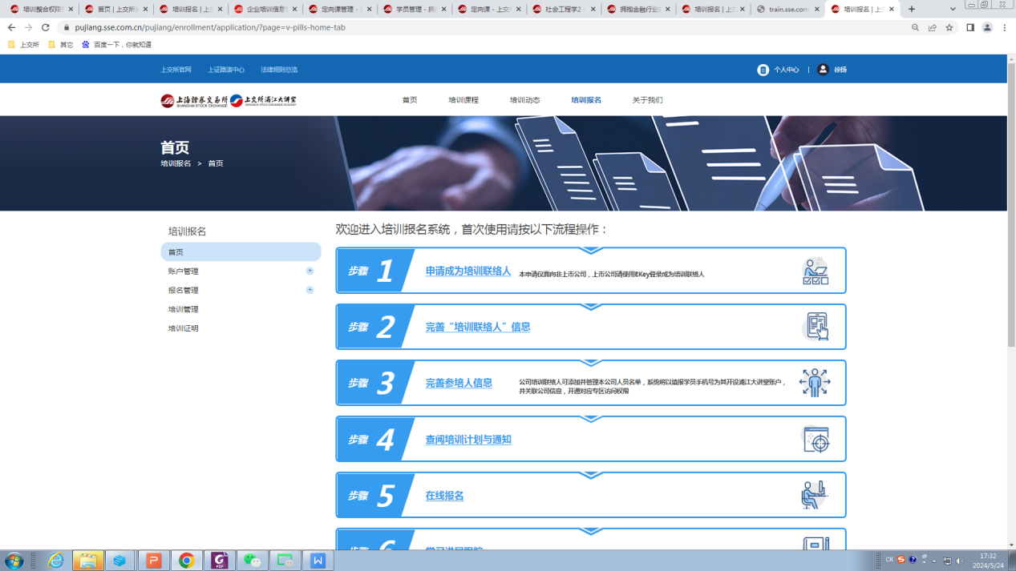

（2）进入报名系统，在网页右上角位置点击“登录”。

（3）新用户请点击“立即注册”，按页面提示完成注册后，转入培训报名系统。

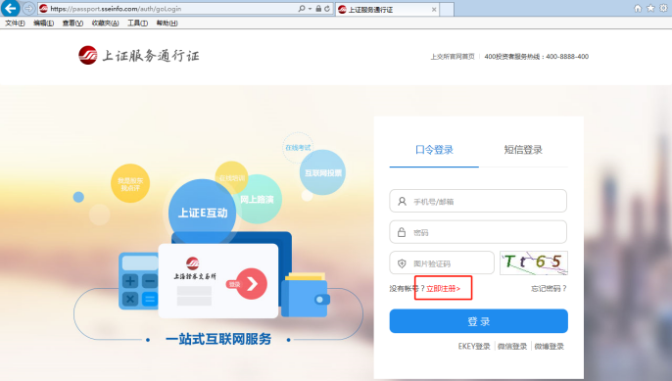

（4）已注册用户可直接输入用户名（手机号或邮箱）及密码登陆报名系统。如遗忘密码，可通过短信登录方式输入手机号并获取验证码后登陆报名系统。

二、申请成为培训联络人

点击首页顶部导航栏“培训报名”，如**首次**申请培训联络人，请点击页面左侧“账户管理”选项下拉栏中的“培训联络人认证”，阅读“认证指引”，接着点击“申请培训联络人权限”，正确填写相应账户信息，选择单位类型为证券公司，同时需上传所在单位的有效盖章的**推荐函（附件3）**。**特别提醒：**1、请务必正确选择单位类型，若错误选择，可能导致无法报名特定培训项目。2、填写的单位名称请与公章名称保持一致。3、同一单位仅安排一人为联络人，勿多人申请。

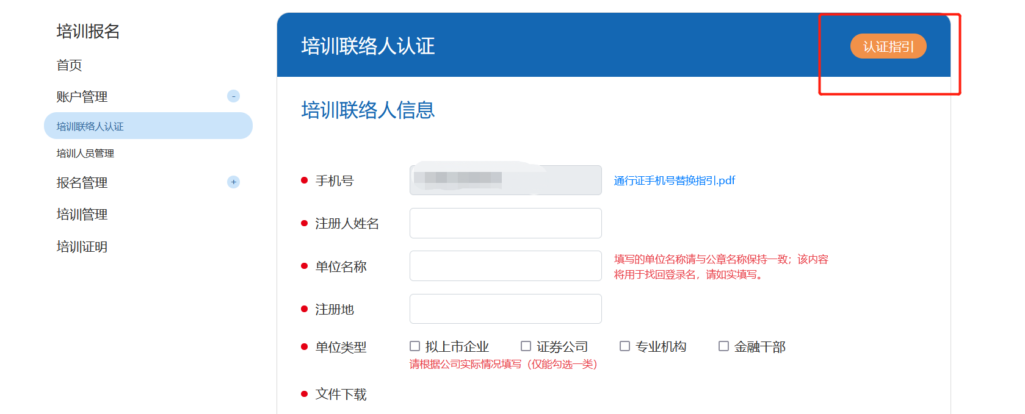

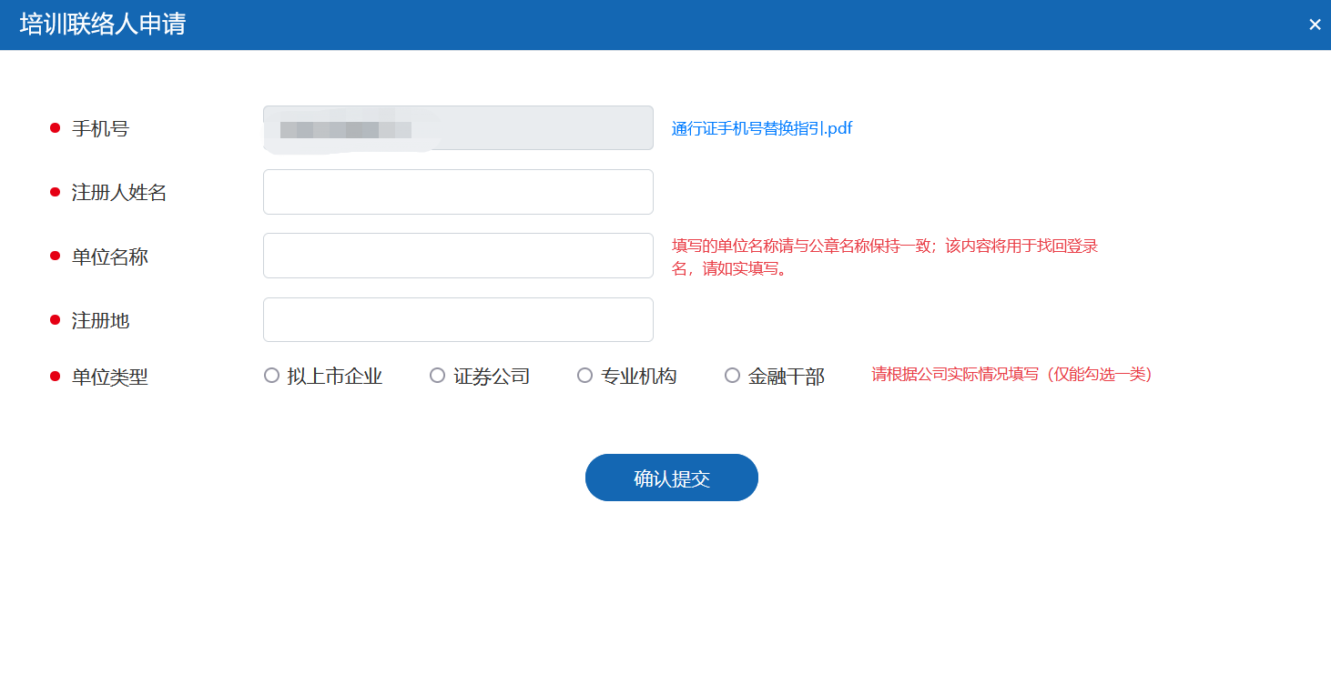

三、学员信息录入

审核通过成为证券公司培训联络人后，在页面左侧“账户管理”选项下拉栏中的“培训人员管理”，点击“添加”，根据要求填写完成并保存。一个培训联络人账户中可以新建多名培训人员。在录入信息的过程中请务必仔细检查人员信息处“姓名”与“证件号码”“手机”的准确性，审核通过后将无法修改。

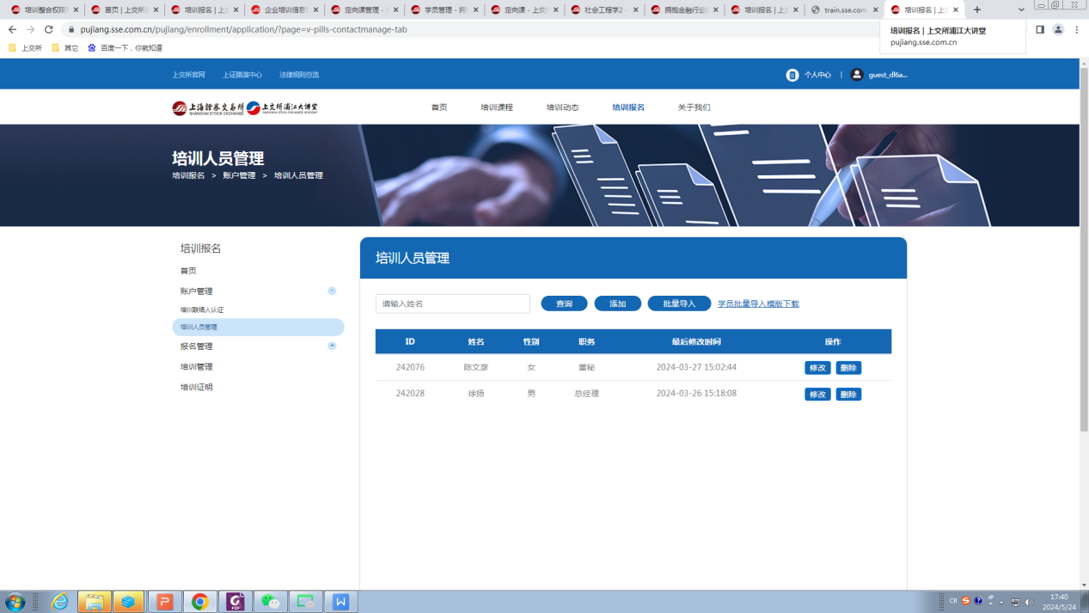

四、报名申请

（1）在页面左侧“报名管理”选项下拉栏中的“其他培训报名”， 点击当期报名的培训班。

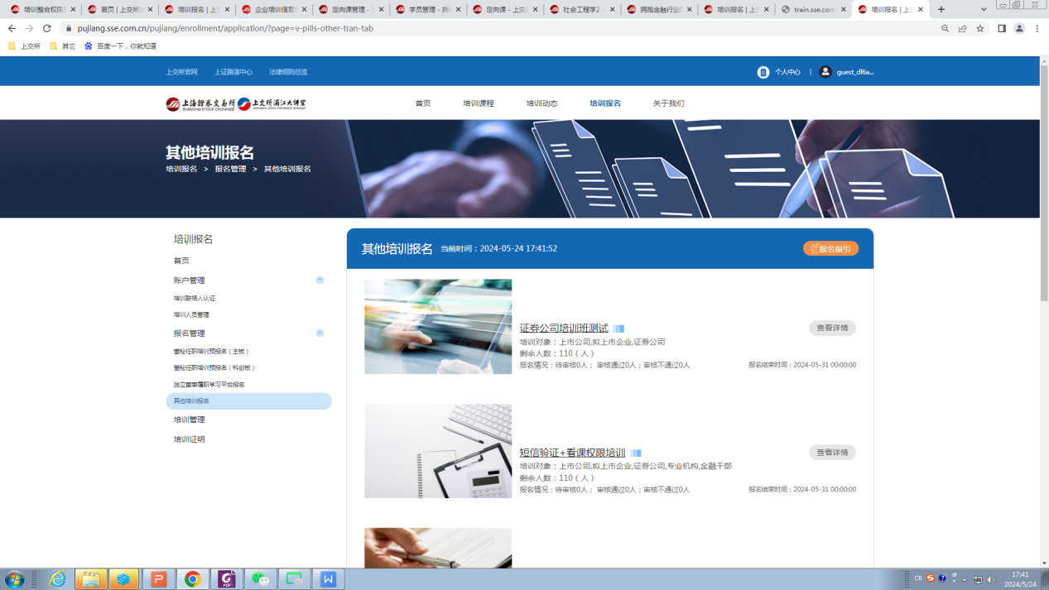

（2）在弹出页面下拉菜单中选择报名学员，将相关信息填写完整并确认后提交。特别提醒：为确保在线培训顺利开展，请参加培训人员务必在培训报名系统内正确填写本人手机号码。

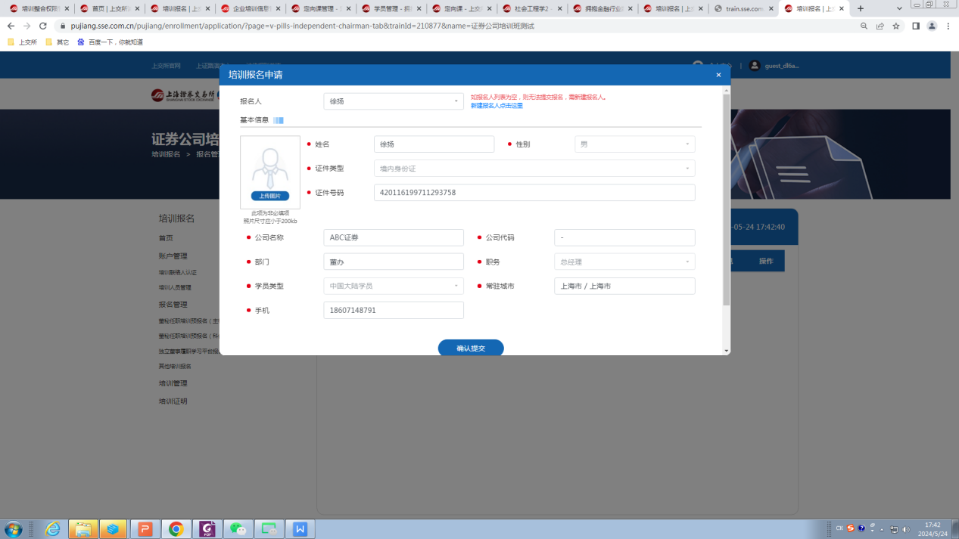

（3）“待审核”状态下，报名人员可以修改报名信息和取消报名。

（4）如报名人已被审核通过，所提交的信息将无法被调整和修改，请特别留意。

五、报名与审核

报名提交后，工作人员会尽快审核。审核通过后，报名“待审核”状态变更为“审核通过”，同时系统向学员发送确认短信。如审核不通过，报名人员也会收到短信通知。

六、培训联络人变更

如本单位培训联络人需要变更，请点击页面左侧“账户管理”选项下拉栏中的“培训联络人认证”，点击“申请培训联络人权限”，根据指引，更改手机号和注册人姓名。

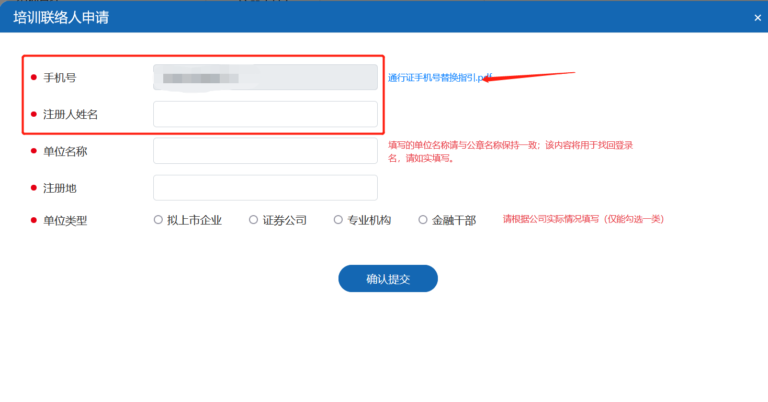

七、注意事项

（1）未通过培训报名系统审核人员，无法参加培训，敬请谅解。

（2）培训开始前请确认好自身时间规划，如无法全程参加培训，请勿报名。

（3）技术支持电话: 若有任何网站技术问题，请拨打4008888400并按语音提示依次按键“3”和“8”。